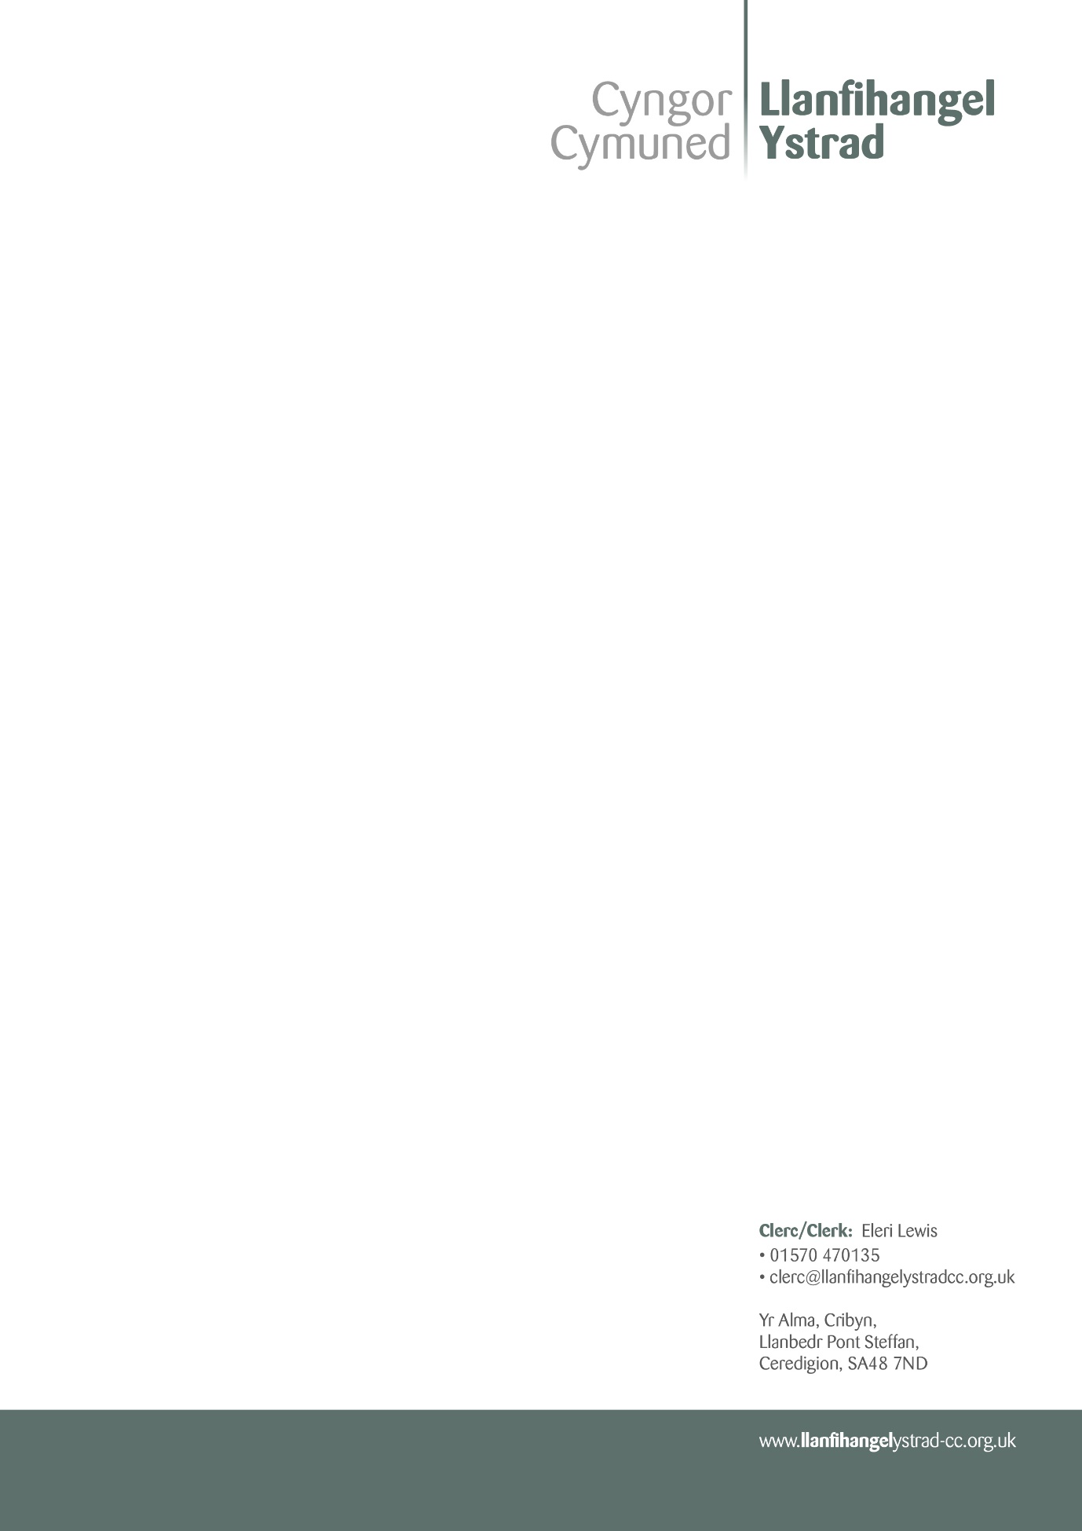
Annwyl Gynghorydd,
Gofynnwn i chi fod yn bresennol yn y Cyfarfod Cyffredinol Blynyddol a gynhelir ar Nos Fawrth, 12fed Mai 2026, yn Neuadd Dihewyd am 7.30y.h.i drafod y materion canlynol:
Yn gywir,
Eleri
Clerc y Cyngor A G E N D A
1.Ymddiheuriadau
2.Personol
3. Datgelu Buddion Personol
4.Cadarnhau Cofnodion 13/05/2025
5.Materion yn codi
6. Dewis Swyddogion 2026-27
i. Cadarnhau Cadeirydd
ii. Is-Gadeirydd
iii. Clerc
iv. Archwilydd Mewnol
7. Cyllid
i. Cyfrifon 2025-26
ii. Lwfansau Cynghorwyr
iii. Tâl Gweithwyr Rhan-Amser
iv. Gweinyddu Cyflogres
v. Asedau ac Yswiriant
vi. Rheolau Ariannol
8.Rheolau Sefydlog
9. Polisïau
10. Y Cod Ymddygiad
11. Unrhyw Fater Arall
12. Dyddiad a Lleoliad y Cyfarfod Nesaf

